Муниципальное бюджетное дошкольное образовательное учреждение
«Детский сад комбинированного вида № 92» города Курска

Конспект
подгрупповой непосредственно образовательной деятельности
с воспитанниками 6-7 лет по коррекции звукопроизношения
«Дифференциация звуков [р-л] в слогах, словах, предложениях»
(лексическая тема «Дикие животные»)

Левьяш Елена Николаевна,
учитель-логопед МБДОУ № 92

Курск – 2013

Цель: дифференцировать звуки [р-л] в слогах, словах, предложениях.
Задачи:
коррекционно-образовательные: закреплять правильную артикуляцию и различение звуков [р-л] на слух в словах, предложениях, учить давать сравнительную характеристику звуков, учить образовывать притяжательные прилагательные, активизировать словарь по лексической теме «Дикие животные», отгадывать загадки, закреплять умение проводить звуковой анализ, пересказывать, учить отвечать полным ответом.
коррекционно-развивающие: развивать артикуляционную моторику, развивать мелкую моторику и общую координацию движений, развивать процессы восприятия, внимания, мышления, развивать навык письма
коррекционно-воспитательные: воспитывать усидчивость, умение выполнять инструкции логопеда, воспитывать бережное отношение к животным и природе, знать правила поведения в лесу.
Оборудование: компьютер, аудиозапись «Звуки природы», подушки для детей, презентация «Веселые зверята», аудиозапись «Бибика», массажные шарики и пружинки су-джок, картинка – путаница, профили звуков [р], [л], картинки диких животных, текст «Рыженькая белка» с иллюстрациями, аудиозапись «У жирафа пятна..», цветные карандаши, картинки –раскраски.
Ход образовательной деятельности:
1.Оргмомент.
Логопед: Здравствуйте, ребята. Сегодня хорошая погода и я хочу пригласить вас на прогулку в лес. Располагайтесь на лесной поляне, закрывайте глаза, слушайте.
Включается аудиозапись «Звуки природы», дети садятся на ковре на подушки – «лесная поляна»
2. Развитие слухового внимания, умения концентрироваться на слуховых образах. Игра «Чья песенка?» - образование притяжательных прилагательных.
Дети слушают звуки природы: поют птицы, журчит ручей, квакают лягушки, фыркает ёжик, рычит медведь, воет волк, рычит тигр.
Логопед: Какие звуки леса вы узнали?
Дети перечисляют услышанные звуки.
Логопед: Кто квакал?
Дети: Лягушки.
Логопед: Значит, чью песенку мы слышали?
Дети: Лягушачью.
Логопед: Фыркал ёжик. Чья была песенка?
Дети: Ежиная.
Образование прилагательных:
Рычит медведь (чья песенка?) медвежья
Воет волк (чья песенка?) волчья,
Рычит тигр (чья песенка?) тигриная
Логопед: Молодцы! Лес – дом для животных. Расскажите, как нужно вести себя в лесу?
Ответы детей.
3. Артикуляционная гимнастика. Презентация «Веселые зверята»
Логопед: Молодцы, ребята! А вы знаете, что животные могут делать зарядку для языка? Давайте посмотрим на веселых зверят и повторим движения вместе с ними.

- Бегемотик рот открыл,
подержал, потом закрыл. (упр. «Окошко»)

- Тянуть губы прямо к ушкам
очень нравиться лягушкам. (упр. «Улыбка»)

- Знает весь народ: любит мишка вкусный мед.
язычком губу оближет, и подсядет к меду ближе. (упр. «Вкусное варенье»)

- Зайцы прыгают вверх-вниз,
повтори-ка, не ленись. (упр. «Качели»)

- Вот лошадка – серый бок,
стучит копытами цок, цок. (упр. «Лошадка»)

- Собирала белочка прямо на дорожке
крупные грибочки на высокой ножке. (упр. «Грибок»)

Логопед: Спасибо за зарядку! Прогулка по лесу закончилась, пора возвращаться в детский сад – садимся за руль машины и едем.
Под музыку «Бибика» дети имитируют движения – крутят руль – «подъезжают» и садятся на стулья.
4. Развитие целостного восприятия: картинка - путаница (яблоко, груша, лимон, рысь, лось, чайник)
Дети садятся за столы.
Логопед: Давайте посмотрим на эту путаницу. Вы узнали, что здесь нарисовано?
Логопед: Назовите фрукты. (яблоко, груша, лимон). Как мы скажем – чайник – это что? (посуда). Каких животных вы видите? (рысь, лось)
5.Характеристика звуков [р], [л] по акустическим признакам, по артикуляции (профили звуков)
Логопед: Какой первый звук в слове «лось»?
Дети: звук [л].
Логопед: Дайте характеристику звуку, какой он: гласный или согласный, твердый или мягкий, звонкий или глухой?
Дети: Это согласный, твердый, звонкий.
Логопед: Как должен двигаться наш язычок при произнесении звука [л]?
Дети: Язычок упирается за верхние зубы.
Логопед: Какой первый звук в слове «рысь»?
По такой схеме дети характеризуют звук [р]: согласный, твердый, при произнесении звука [р] язычок дрожит за верхними зубами.
6. Дифференциация звуков [р-л], определение позиции звука в слове. Игра «Зоопарк»
Дети должны распределить животных (картинки) в два вольера «Л» и «Р», определять позицию звука [р] или [л] в словах:
Л Р
Лось, лама Рысь, росомаха
Слон, волк, белка, Зебра, барсук, жираф,
Осёл, шакал. Тигр, бобр.
7. Автоматизация звуков [р-л] в слогах, словах с использованием
пружинок су-джок.
Дети произносят чистоговорки, надевая на палец массажную
пружинку су-джок.
Левая рука:
Большой палец - ла-ла-ла, видели осла.
Указательный палец - лу-лу-лу, подошли к ослу.
Средний палец - лы-лы-лы, упрямы все ослы.
Безымянный палец - ло-ло-ло, с ослом нам повезло.
Мизинец – лы-лы-лы, нам понравились ослы.
Правая рука:
Большой палец - ра-ра-ра, видели бобра.
Указательный палец - ру-ру-ру, подошли к бобру.
Средний палец - ры-ры-ры, сильные бобры.
Безымянный палец - ро-ро-ро, бобры делают добро.
Мизинец – ры-ры-ры, нам понравились бобры.
8. Массаж ладоней шариком су-джок с произнесением текста.
Логопед: Пальчики разработали, теперь очередь ладошек. К нам на ладошку прыгнула рыжая белочка.
Дети выполняют упражнение, сопровождая словами:
Белка, белка, рыжий бок,
По деревьям скок, да скок
Живой порхает огонек. (катают между ладонями)
Прыгни на мою ладошку,
Угощу тебя немножко. (сжать одной рукой)
Прыгни ты еще разок -
Хлеба дам тебе кусок. (сжать другой рукой)
Логопед: Молодцы! А теперь послушайте рассказ о нашей рыжей белочке.
9. Закрепление звуков [р-л] в связной речи. Пересказ рассказа «Рыженькая белка».
Логопед читает рассказ, показывает картинки, дети слушают, отвечают на вопросы после чтения, пересказывают.
У Лары жила рыженькая белка. Когда Лара садилась завтракать, рыженькая белка прыгала на стол и ела крошки. Лара давала рыженькой белке сахар и орехи, она грызла их или прятала под кровать. Лара очень любила ее. Один раз Лара играла с рыженькой белкой, а форточка была открыта. Проворный зверек прыгнул в форточку и скрылся. Целый вечер Лара искала рыженькую белку на улице и не нашла ее. Когда Лара уже ложилась спать и подняла одеяло, то там вдруг увидела: там спала рыженькая белка.
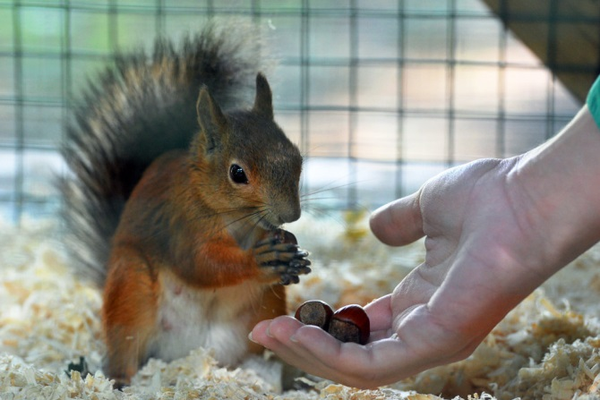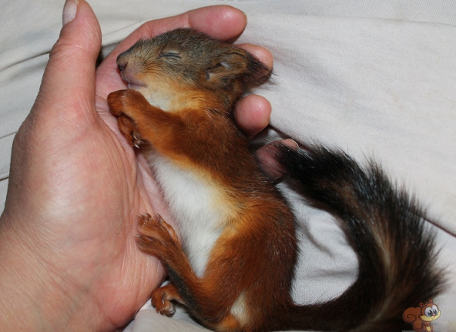
Логопед: У кого жила рыженькая белочка? (У девочки Лары)
Чем она питалась? (Лара кормила ее сахаром, орехами.)
Что случилось с белкой? (Она выпрыгнула в открытую форточку и убежала)
Как Лара нашла рыженькую белку? (Когда Лара ложилась спать и подняла одеяло, то увидела спящую белку)
Логопед: Молодцы! Сейчас мы подвигаемся под музыку.
10. Физминутка «У жирафа пятна…» - развитие общей координации движений под музыку (аудиозапись)
На текст песни дети выполняют соответствующие движения.

У жирафа пятна, пятна, пятна, пятнышки везде, (хлопают по телу)
У жирафа пятна, пятна, пятна, пятнышки везде,
На лбу, ушах, на шее, на локтях, (хлопают по указанным частям тела)
Есть на носах, на животах, коленях и носках.

У слонов есть складки, складки, складки, складочки везде, (щиплют тело)
У слонов есть складки, складки, складки, складочки везде,
На лбу, ушах, на шее, на локтях, (щиплют указанные части тела)
Есть на носах, на животах, коленях и носках.

У котяток шерстка, шерстка, шерстка, шерсточка везде, (поглаживают тело)
У котяток шерстка, шерстка, шерстка, шерсточка везде,
На лбу, ушах, на шее, на локтях, (гладят указанные части тела)
Есть на носах, на животах, коленях и носках.
Логопед: Молодцы, присаживайтесь. Будем отгадывать загадку.
11. Развитие навыка звукового анализа слов. Отгадать загадки, написать отгадки, составить схему слова. (индивидуальная работа)
Логопед: Послушайте загадку:
Африканская коняшка надела
Полосатую рубашку.
ЗЕБРА

Дети записывают ответы самостоятельно, делают анализ слова, составляют схему слова.

12. Работа с деформированным предложением. Составление схемы предложения. (индивидуальная работа)
Логопед: Послушайте предложения, всё ли в них верно?
Орехи собирают белку. (Белка собирает орехи)
У рога огромные лось. (У лося огромные рога)
Трава щиплет лама. (Лама щиплет траву)
Нора роет барсук. (Барсук роет нору)
Логопед: Давайте составим схему последнего предложения:
Барсук роет нору.
— — — .
13. Итог.
Логопед: С какими звуками мы сегодня играли? Какие игры вам понравились? Какие задания вам показались трудными?
14. Оценка работы детей.
Логопед: Вы хорошо играли, правильно выполняли задания: каждому подарок – раскраска животного. До свидания!

